附件2：
华南师范大学附属清城小学
参加华附联盟专家招聘会招聘方案

- 学校简介。
华南师范大学附属清城小学创办于2015年9月,是时代地产集团投资兴建、华南师范大学合作创办、华南师范大学附属小学直接管理的一所全日制基础教育非寄宿小学，校园占地面积24406.62㎡，位于清远市清城区东城御峰路9号。2015年12月，学校被评为“广东省义务教育标准化学校”；2015年11月学校餐厅被清远市清城区食品药品监督管理局评为“清城区餐饮服务食品安全区级示范单位”，2016年1月被清远市食品药品监督管理局评上餐饮服务食品安全等级A级。
华南师范大学附属清城小学的核心文化是“仁爱▪日新”，秉承华南师范大学附属小学“让学生享受一流的基础教育，使学生奠定终身发展的基础” 的办学理念，致力于创办具有传统文化特色和现代化教育特点的优质学校。随着办学规模不断扩大,学生人数不断增加，现拟面向全国公开招聘教师。欢迎德才兼备的有识之士加盟我们的团队，共同谱写华南师范大学附属清城小学发展的新篇章！
二、 本次计划招聘岗位、招聘人数及岗位要求条件。
1.招聘岗位、招聘人数
序号 | 岗位 | 专业 | 人数 | 备注
1 | 语文 | 汉语言文学 | 6
2 | 数学 | 数学 | 4
3 | 英语 | 英语教育（师范类） | 3
4 | 音乐 | 音乐教育（师范类） | 1
5 | 美术 | 美术（师范类） | 1
6 | 信息技术 | 计算机 | 1
合计 |  | 16人

2.岗位要求条件
（1）热爱教育事业，性格开朗，师德高尚，具备良好的专业素养和心理素质。
（2）有较强的责任心、协调沟通能力、团队合作精神和创新精神。
（3）身体健康，具备正常履行职责的身体条件。
（4）具有本科或以上学历；持有教师资格证书（应届毕业生录用后一年内需获得教师资格证）；普通话二乙及以上（应聘语文教师普通话二甲或以上）；能熟练运用多媒体技术开展教育教学。
（5）普通全日制应届毕业生具有本科及以上学历，需提供大学英语四级或以上等级证书（应聘英语教师需提供英语专业四级或以上等级证书）。

三、招聘程序
按照报名、资格审查、面试、试教和审批聘用的程序进行。
四、招聘安排
1.报名方法
应聘人员按学校招聘启事要求，认真填写报名表（见附件一），并将报名表与所有相关证明材料制成PDF发至学校招聘邮箱，经学校招聘领导小组甄选后，符合应聘资格的应聘人员进入面试、试教等环节。
2.联系方式
地 址：清远市清城区东城御峰路9号
电子邮箱：hsfxqcxx@163.com
电 话：0763-3911880转8868 0763-3911808转8068
3.更多详情欢迎登录华南师范大学附属清城小学网站。
网址：http://www.hfqcxx.net/
微信公众号：华南师范大学附属清城小学
有意者请从速报名,诚挚欢迎您的加入！
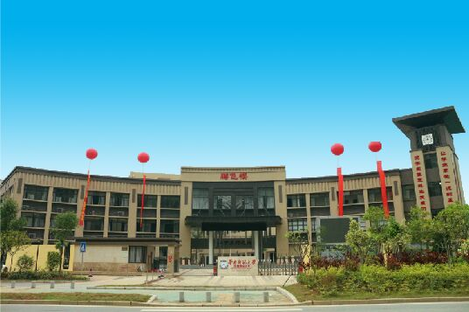
扫一扫，加入我们：

